1.- Crea una app parecida a esta. Cada RadioButton debe llamar a otra ventana, actividad (rapaces o carnívoros)

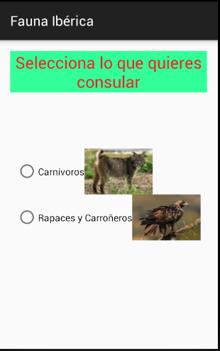

2.- Cambia lo que creas oportuno para que no aparezcan las actividades carnívoros y rapaces en los iconos de las apps.

3.- Cuando pulsemos en el botón carnívoros pasaremos a la actividad carnívoros y si pulsamos Rapaces y Carroñeros pasaremos a la actividad rapaces.

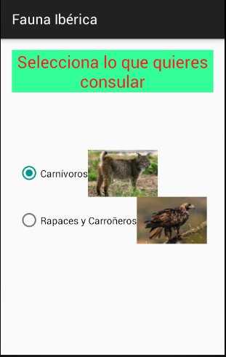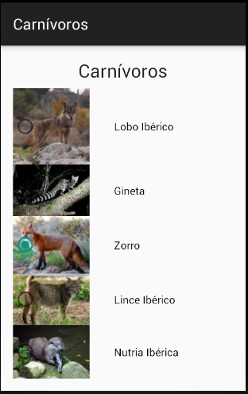 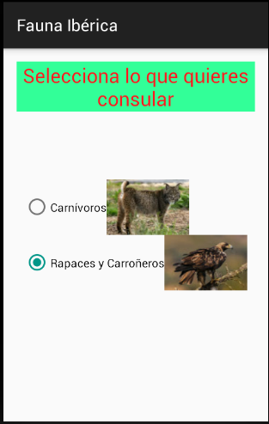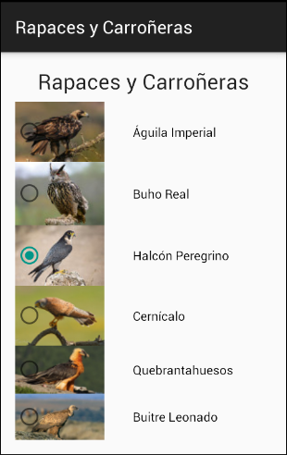

4.- Al seleccionar un animal nos debe aparecer una cuarta ventana (DATOS) con los datos del animal contenidos en el fichero (lobo.txt, lince.txt, aguila.txt, halcon.txt), si el animal no dispone de fichero debe visualizarse el fichero error.

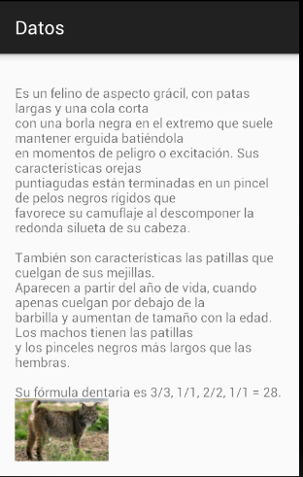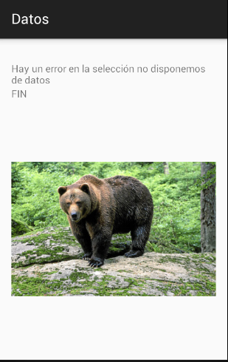

5.- Debajo del texto (datos del animal) debe aparecer la imagen de ese animal, si el animal no tiene datos debe aparecer la imagen del oso.

6.- Para poder leer el texto completo de los datos del animal debemos utilizar la barra de desplazamiento sin que desaparezca la imagen.

